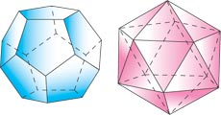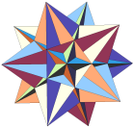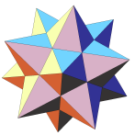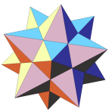

***Положение конкурса для 9-11 классов***

***«Парад многогранников»***

Данный конкурс состоится в рамках недели математики. Для участия вам необходимо:

1. Изготовить из бумаги модель многогранника (любого на ваш выбор – правильного или звездчатого)
2. Определить для выбранного многогранника количество, граней, ребер, вершин, острых и тупых углов граней, сумму углов при вершине.
3. Оформить защиту своей работы в виде презентации, в которой указать свои данные (ФИО, класс, название многогранника), изображение многогранника (можно фото вашей модели), данные исследований (см. п. 2), процесс изготовления модели (по желанию).

***Лучшие работы будут отмечены грамотами и призами.***

